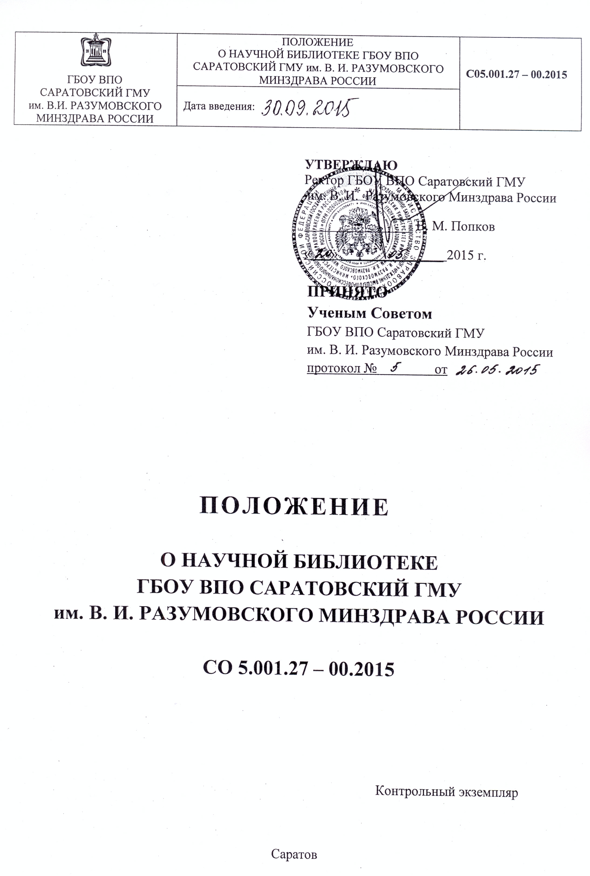

Предисловие
1. РАЗРАБОТАНО

Ответственный исполнитель: Директор НБ СГМУ, М. В. Петяева
Исполнитель: Заместитель директора по научной работе НБ СГМУ,
Ю. Ю. Коноваленко

2.ПРИНЯТО от 26.05.2015 г. протокол № 5

3. ВВЕДЕНО
В ДЕЙСТВИЕ приказом ректора от 30.09.2015 г. № 694 - 0
ВВЕДЕНО
ВЗАМЕН С05.001.27 – 00.2012

- Общие положения
1.1. Настоящее Положение принято на основании Федерального закона «О библиотечном деле» от 29.12.1994 г. № 78-Ф3 (с изменениями на 2 июля 2013 года), Федерального закона «Об образовании в РФ» от 29.12.2012 г. № 273-ФЗ и входит в состав документов системы менеджмента качества ГБОУ ВПО Саратовский ГМУ им. В. И. Разумовского Минздрава России (далее – Университет; СГМУ). Положение разработано в соответствии с действующим федеральным законодательством о библиотечном деле устанавливающим принципы деятельности библиотек. Положение является организационным документом и определяет содержание работы Научной библиотеки Университета (далее – НБ СГМУ; Библиотека) по оперативному и полному обеспечению учебно-воспитательного процесса и научных исследований Университета документами и информацией о них.
1.2. Научная медицинская библиотека ГБОУ ВПО Саратовский ГМУ им. В. И. Разумовского Минздрава России является одним из ведущих структурных подразделений вуза, обеспечивающим информационную поддержку учебной, научно-исследовательской и воспитательной деятельности Университета, а также является центром распространения знаний, культуры, духовного и интеллектуального общения.
НБ СГМУ входит в единую систему научной медицинской информации в здравоохранении, является хранилищем отечественных медицинских документов Саратовской области.
1.3. Учредителем НБ СГМУ является ГБОУ ВПО Саратовский ГМУ им. В. И. Разумовского Минздрава России, который в установленном порядке финансирует и осуществляет контроль за деятельностью Библиотеки в соответствии с действующим законодательством.
1.4. Полное наименование Библиотеки на русском языке - Научная библиотека
ГБОУ ВПО Саратовский ГМУ им. В. И. Разумовского Минздрава России.
Сокращенное наименование на русском языке - НБ СГМУ.
Полное наименование Библиотеки на английском языке - Scientific Library of Saratov State Medical University named after V. I. Razumovsky
Сокращенное наименование Библиотеки на английском языке - SL SSMU
1.5. НБ СГМУ имеет статус – Научная библиотека.
Библиотека Университета:
- обеспечивает учебно-воспитательный процесс и помощь в научно-исследовательской деятельности Университета;
- удовлетворяет информационные потребности читателей/пользователей, организуя библиотечную, библиографическую и информационную деятельность в их интересах;
- гарантирует бесплатное пользование основными формами библиотечного обслуживания;
- участвует в научно-исследовательской работе в области библиотековедения и библиографии.
1.6. В своей деятельности Библиотека руководствуется:
- Постановлениями Правительства РФ.
- Федеральными законами «Об образовании», «О библиотечном деле».
- Приказами Минздрава России и Министерства образования и науки России.
- Методическими документами ВИНИТИ.
- ГОСТами Межгосударственного совета по стандартизации, метрологии и сертификации.
- Уставом ГБОУ ВПО Саратовский ГМУ им. В. И. Разумовского Минздрава России.
- Приказами и распоряжениями ректора и другими нормативными документами Университета.
- Настоящим Положением о НБ СГМУ.
1.7. Библиотека в своей деятельности не допускает цензуры, ограничивающей право читателей/пользователей на свободный доступ к библиотечным фондам и информации.
1.8. Библиотека на правах оперативного управления владеет, пользуется и распоряжается закрепленным за ней имуществом, в пределах, установленных действующим законодательством; имеет свою печать с изображением государственного герба и обозначением своего наименования.
1.9. Библиотечный фонд, представляющий собой объект особого режима хранения, закрепляется за Библиотекой исключительно на правах оперативного управления.
1.10. Порядок доступа к фондам, перечень основных услуг и условия их предоставления определяются документом «Порядок пользования НБ СГМУ».
1.11. Общее методическое руководство НБ осуществляет Центральная библиотечно-информационная комиссия Министерства образования РФ. НБ СГМУ работает в координации c библиотеками и органами научно-технической информации других ведомств Российской Федерации, в том числе с Зональной научной библиотекой СГУ им. В. А. Артисевич - центром городского методического объединения вузовских библиотек города Саратова.
1.12. Для согласования работы НБ СГМУ с научными и учебными подразделениями Университета по вопросам комплектования, обслуживания и другим вопросам библиотечной деятельности в качестве совещательного органа создается Библиотечный совет.
Состав совета утверждается Ректором Университета по представлению проректора, курирующего работу Библиотеки.
2. Основные задачи
НБ СГМУ осуществляет:
2.1. Полное, оперативное библиотечное и информационно-библиографическое обслуживание обучающихся, профессорско-преподавательского состава, докторантов, сотрудников СГМУ, сотрудников клиник СГМУ (Клиническая больница им. С. Р. Миротворцева, Клиника кожных и венерических болезней, Клиника глазных болезней, Клиника профпатологии и гематологии), а также работников здравоохранения и других категорий читателей/пользователей в соответствии с информационными запросами.
2.2. Формирование и организацию специализированного фонда в соответствии с профилем Университета, образовательными программами и информационными запросами читателей/пользователей по медицинским, естественнонаучным и гуманитарным дисциплинам.
2.3. Создание информационно-поисковой системы (ИПС) Библиотеки, включающей специализированный фонд документов и средства поиска информации в традиционном и электронном вариантах.
2.4. Организацию и ведение справочно-поискового аппарата (СПА) Библиотеки: каталогов, картотек, баз данных.
2.5. Участие в реализации воспитательной программы Университета, используя различные формы и методы индивидуальной и массовой работы гуманитарно-просветительского характера.
2.6. Воспитание библиотечно-информационной культуры, привитие навыков пользования книгой, Библиотекой, обучение пользователей методам поиска информации на основе компьютерных технологий.
2.7. Расширение ассортимента библиотечных услуг, повышение их качества на основе компьютеризации библиотечных процессов.
2.8. Проведение организационно-методической работы по совершенствованию библиотечного и информационно-библиографического обслуживания читателей/пользователей. Участие в проведении научных исследований по вопросам библиотечного дела.
2.9. Координация и кооперация деятельности с библиотеками, органами научно-технической
информации и другими учреждениями в целях более полного удовлетворения потребностей
читателей/пользователей в документах и информации.
3. Основные функции
НБ СГМУ:
3.1. Организует дифференцированное обслуживание читателей/пользователей на основании <Единой регистрационной картотеки читателей>, применяя методы индивидуального и группового обслуживания.
3.2. Обеспечивает обучающихся и сотрудников Университета основными библиотечными услугами, предоставление которых определяется документом «Порядок пользования НБ СГМУ».
- предоставляет полную информацию о составе библиотечного фонда через систему каталогов, картотек и другие формы библиотечного информирования;
- оказывает консультационную помощь в поиске документов и информации;
- получает документы по межбиблиотечному абонементу (МБА), использует электронную доставку документов (ЭДД);
- составляет в помощь учебной и научной работе Университета библиографические указатели, информационные списки документов; выполняет тематические запросы, адресные и другие библиографические справки; проводит дни информации, библиографические обзоры, организует книжные выставки;
- осуществляет научное индексирование изданий, поступивших в фонд Библиотеки и научных работ сотрудников Университета.
3.3. Осуществляет управление библиотечным фондом: формирование, сохранность, использование.
3.3.1. Обеспечивает комплектование фонда Библиотеки в соответствии с профилем вуза, государственным образовательным стандартом, учебным планом Университета, рабочими программами кафедр, задачами библиотечно–информационного обслуживания всех категорий читателей/пользователей, приоритетными направлениями развития науки и техники.
3.3.2. Приобретает учебные, научные, периодические, справочные и информационные издания по медицинским, естественно-научным и гуманитарным дисциплинам, другие виды документов (в том числе в электронном виде).
3.3.3. Самостоятельно определяет источники комплектования фонда.
3.3.4. Обеспечивает научную обработку поступивших документов и расстановку фонда согласно
индексам <Медицинские науки. УДК /универсальная десятичная классификация /. ВИНИТИ, 2006> и правилам систематизации медицинских, естественно-научных и гуманитарным наук.
3.3.5. Обеспечивает сохранность фонда, проводит своевременную переоценку и инвентаризацию фонда, исключение изданий из фонда Библиотеки, меры профилактики по несвоевременному возврату документов.
3.3.6. Изучает состав и структуру библиотечного фонда, применяя статистические и аналитические методы изучения использования фонда, степень удовлетворения запросов читателей/пользователей.
3.4. Формирует фонд редких книг в соответствии с профилем Университета. Обеспечивает отбор документов из основного фонда Библиотеки, организует фонд редких книг по утверждённой структуре согласно «Положению о секторе редких книг», обеспечивает сохранность фонда, создаёт электронный каталог и копии редких изданий (ксерокопирование, оцифровка).
Организует обслуживание читателей/пользователей в фонде редких книг в целях ведения научно-исследовательской работы.
3.5. Создаёт и ведёт справочно-поисковый аппарат (СПА) в традиционном и электронном вариантах: каталоги, картотеки, электронные базы данных. Участвует в создании сводных и распределенных корпоративных каталогов, электронных библиотек. Принимает участие в работе корпоративных библиотечно-информационных сетей, организует на их основе оперативное информационное и справочно-библиографическое обслуживание читателей/пользователей, пополнение электронного каталога.
3.6. Проводит занятия по основам информационной и справочно-библиографической культуры, обучает читателей/пользователей современным методам поиска информации в информационно-поисковом массиве, библиотечных системах и глобальных сетях.
3.7. Составляет текущие информационные указатели, тематические информационные справки по запросам кафедр Университета, информационные листки в традиционном и электронном вариантах, раскрывающие или рекламирующие фонд НБ СГМУ и отражающие деятельность Библиотеки.
3.8. Внедряет передовую информационно-библиотечную технологию в практическую деятельность Библиотеки, проводит социологические исследования с целью изучения интересов читателей/пользователей и запросов кафедр Университета.
3.9. Изучает и внедряет инновационный опыт, результаты научных исследований в практику работы. Проводит социологические, маркетинговые и другие исследования с целью изучения интересов читателей/пользователей, определения уровня их удовлетворенности библиотечным обслуживанием. Организует систему повышения квалификации библиотечных работников.
3.10. Координирует работу с кафедрами, научными обществами, общественными организациями Университета. Принимает участие в работе корпоративных информационно-библиотечных сетей и объединений региона.
3.11. Взаимодействует с библиотеками города и страны, органами научно-технической информации, архивами, другими организациями, имеющими информационные банки данных, в соответствии с действующим законодательством и федеральными государственными программами, а также на договорной основе.
3.12. Организует и проводит самостоятельно или с другими подразделениями Университета, библиотеками, организациями научные и методические конференции, семинары и другие мероприятия по вопросам библиотечно-библиографической и информационной деятельности. Принимает участие в работе библиотечных объединений и ассоциаций.
3.13. Разрабатывает инструктивно-методическую, технологическую и регламентирующую документацию по содержанию работы НБ СГМУ.
4. Управление. Структура и штаты. Материально- техническое обеспечение

4.1. Руководство Библиотекой осуществляет директор, который назначается ректором Университета. Директор несёт ответственность за выполнение возложенных на Библиотеку задач и функций, за технику безопасности и охрану труда, производственную санитарию; издаёт, в пределах своей компетенции, распоряжения и указания, обязательные для всех сотрудников, контролирует их исполнение.
4.2. Работники Библиотеки назначаются на должность и освобождаются от должности ректором Университета по представлению директора Библиотеки. Сотрудники Библиотеки принимаются на работу по трудовому договору (контракту).
4.3. Структура и штат Библиотеки определяются примерной структурой и штатом библиотек высших учебных заведений.

4.3.1. Структура НБ СГМУ:
- Администрация библиотеки
Администрация библиотеки обеспечивает комплектование, организацию и использование специализированного фонда НБ в соответствии с профилем Университета, образовательными программами и информационными запросами читателей/пользователей; организует полное, оперативное библиотечное и информационно – библиографическое обслуживание обучающихся, аспирантов, докторантов, профессорско-преподавательского состава, сотрудников СГМУ, сотрудников клиник СГМУ; контролирует создание информационно-поисковой системы (ИПС) библиотеки, включающей специализированный фонд документов и средства поиска информации в традиционном и электронном вариантах.
- Отдел комплектования и научной обработки литературы
Отдел обеспечивает полное и оперативное комплектование фонда Библиотеки, научную обработку изданий и оперативное отражение фонда Библиотеки в справочно - поисковом аппарате (СПА – система каталогов и картотек в традиционном и электронном вариантах).
- Сектор каталогов
Сектор каталогов (систематизатор) осуществляет организацию и ведение систематического каталога (в традиционном и электронном варианте), систематизацию изданий по медицинским, смежным и гуманитарным наукам (диссертации, монографии, учебники).
- Сектор предметизации
Сектор предметизации осуществляет организацию и ведение предметного каталога (в традиционном и электронном варианте), предметизацию изданий по медицинским и смежным наукам (диссертации, авторефераты, монографии, учебники).
- Научно-библиографический отдел
Отдел изучает информационные потребности и осуществляет полное, оперативное библиотечное и справочно-библиографическое обслуживание обучающихся, докторантов, профессорско-преподавательского состава, сотрудников СГМУ, сотрудников клиник СГМУ.
- Отдел компьютеризации библиотечно-информационных процессов
Отдел компьютеризации библиотечно-информационных процессов осуществляет комплекс работ, связанных с освоением, адаптацией, внедрением и использованием современных информационных технологий в производственных процессах Библиотеки.
Отдел осуществляет электронное и техническое обеспечение библиотечно-информационного обслуживания читателей/пользователей НБ СГМУ электронными зарубежными и отечественными информационными ресурсами по медицинским, естественнонаучным, общественным и гуманитарным дисциплинам.
- Отдел гуманитарно-просветительской работы
Отдел работает в помощь учебному процессу и научно-исследовательской деятельности Университета на основе специализированного фонда изданий гуманитарно-просветительского характера и художественной литературы.
- Отдел обслуживания научной литературой
Отдел работает в помощь учебному процессу и научно-исследовательской деятельности Университета на основе специализированного фонда изданий по медицинским, естественнонаучным, общественным и гуманитарным дисциплинам (монографии, научные труды, справочные и учебные издания).
- Отдел обслуживания учебной литературой
Отдел обслуживания учебной литературой ведет работу в помощь учебному процессу СГМУ и осуществляет свою работу в соответствие с планом учебно-воспитательной работы Университета и рабочими программами кафедр.
- Сектор обслуживания студентов 1 курса
Осуществляет обслуживание студентов 1 курса и организует фонд учебных изданий в соответствие с учебными планами, рабочими программами кафедр.
- Сектор обслуживания студентов 2-3 курсов
Осуществляет обслуживание студентов 2-3 курсов и организует фонд учебных изданий в соответствие с учебными планами, рабочими программами кафедр.
- Сектор обслуживания студентов старших курсов
Осуществляет обслуживание студентов старших курсов и организует фонд учебных изданий в соответствие с учебными планами, рабочими программами кафедр.
- Отдел обслуживания периодическими изданиями
Отдел обслуживания периодическими изданиями работает в помощь учебному процессу и научно-исследовательской деятельности Университета на основе специализированного фонда периодических изданий по медицинским, естественнонаучным, общественным и гуманитарным дисциплинам.
- Сектор обслуживания читального зала периодических изданий
- Абонемент периодических изданий

- Отдел обслуживания в читальных залах для научных сотрудников, преподавателей и студентов
Осуществляет справочно-библиографическое и информационное обслуживание всех категорий читателей/пользователей в помощь учебному процессу и научно-исследовательской деятельности Университета.
- Сектор редких книг
Осуществление справочно-библиографического и информационного обслуживания всех категорий читателей/пользователей на основе фонда редких книг.
- Сектор читального зала общежития
Сектор обеспечивает полное, оперативное справочно-библиографическое и информационное обслуживание обучающихся, иностранных обучающихся, профессорско-преподавательского состава, сотрудников СГМУ, сотрудников клиник СГМУ.
4.3.2. Штатное расписание НБ СГМУ
(Приложение < ГБОУ ВПО СГМУ Минздрава России. Штатное расписание НБ >)
4.4. Библиотека привлекает читателей/пользователей и сотрудников Университета к управлению и оценке её работы. Для согласования работы Библиотеки с другими научными и учебными подразделениями Университета при Библиотеке создаётся Библиотечный (попечительский) совет в качестве совещательного органа.
4.5. В целях совершенствования организации и содержания работы, Библиотека создаёт орган
профессионального самоуправления – Методический совет.
4.6. Руководство Университета обеспечивает Библиотеку необходимыми служебными помещениями в соответствии с действующими нормами, обеспечивает гарантированное финансирование комплектования, осуществляет приобретение электронно-вычислительной и копировально-множительной техники, оргтехники.
4.7. Библиотекой разрабатывается нормативная документация по организации и содержанию работы. Библиотека систематически предоставляет отчёты о проделанной работе и планы на перспективу. Информация о работе Библиотеки заслушивается на совещаниях у ректора, проректоров, деканов.

5. Права и обязанности
Библиотека имеет право:
5.1. Самостоятельно определять содержание и конкретные формы своей деятельности в соответствии с целями и задачами, указанными в данном Положении.
5.2. Разрабатывать структуру, штатное расписание и правила пользования Библиотекой.
5.3. Распоряжаться предоставленными Библиотеке ассигнованиями.
5.4. Определять виды и размеры компенсации ущерба, нанесённого читателями Библиотеке согласно рыночной стоимости.
5.5. Определять условия использования библиотечного фонда на основе договоров с юридическими лицами.
5.6. Знакомиться с учебными планами, программами и тематикой научно-исследовательской работы Университета, рабочими программами кафедр. Получать от структурных подразделений Университета материалы и сведения, необходимые для решения поставленных перед Библиотекой задач.
5.7. Представлять Университет в различных учреждениях, организациях; принимать участие в
работе научных мероприятий по вопросам библиотечной и информационно-библиографической
деятельности. Вести в установленном порядке переписку с другими библиотеками и организациями.
5.8. Входить в библиотечные объединения в порядке, установленном действующим
законодательством.
5.9. Участвовать на конкурсной или иной основе в реализации федеральных и региональных
программ развития библиотечного дела.
5.10.Работники Библиотеки несут ответственность за сохранность фондов в соответствии с
действующим законодательством.
5.11.Трудовые отношения работников Библиотеки регулируются законодательством Российской
Федерации о труде. Работники Библиотеки подлежат периодической аттестации, порядок которой
устанавливается Правительством РФ.

